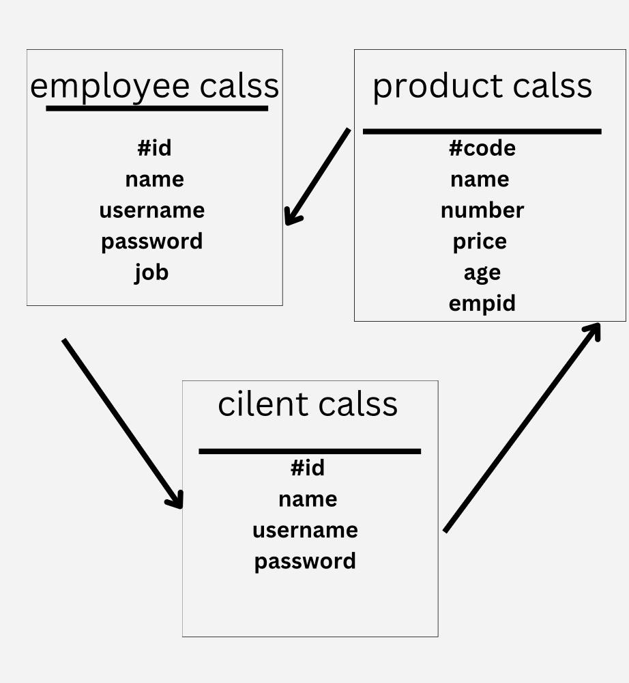

برنامج لمخزن يحتوي على منتجات وخصائصها ولديه بيانات الموظفين بالإضافة الى العملاء يمكن البحث من خلاله عن اي منتج و الوصول الى عميل معين و امكانية التحقق من بيانات العاملين

https://documenter.getpostman.com/view/24870485/2s8Z6u4ETi